

**المملكة العربية السعودية**

**وزارة التعليم**

**الإدارة العامة للتعليم**

**المدرسة الابتدائية**



**المادة:** رياضيات

**الصف : سادس الابتدائي**

**الزمن: ساعتان**

**الاسم :** ............................................................................

**أسئلة اختبار رياضيات الصف السادس ابتدائي الفصل الدراسي الثالث عام ١٤٤٤هـ**

|  |  |  |  |  |  |
| --- | --- | --- | --- | --- | --- |
| **المدققة** | **المراجعة** | **المصححة** | **الدرجة** | | **رقم السؤال** |
|  |  |  | **كتابةً** | **رقمًا** |
|  |  | **السؤال الأول** |
|  |  | **السؤال الثاني** |
|  |  | **السؤال الثالث** |
|  | | | |  | **المجموع** |
| **٤٠** |

١٠

|  |
| --- |
| صغيرتي استعيني بالله ثم اجيبي عن الأسئلة التالية ... |

السؤال الأول :

|  |  |  |
| --- | --- | --- |
| اكتبي كلمة ( صح ) امام العبارات الصحيحة , وكلمة ( خطأ ) امام العبارات الخاطئة : | | |
|  | صنعت سعاد ١٠ قلائد لـ ٥ صديقات , بينما صنعت خولة ١٢ قلادة لاخواتها الـ ٤ , المعدلان متناسبان | -١- |
|  | النسبة هي عبارة عن المقارنة بين كميتين باستعمال القسمة | -٢- |
|  | التناسب هو معادلة تبين ان نسبتين او معدلين متساويان | -٣- |
|  | الاحتمال هو فرصة وقوع حادثة معينة ويمكن ايجادة باستعمال النسبة | -٤- |
|  | المربع جميع اضلاعة متطابقة وجميع زواياه قائمة | -٥- |
|  | الشكل الرباعي الذي فيه ضلعان متوازيان فقط هو شبه المنحرف | -٦- |
|  | مجموع قياس الزوايتان المتتامتان هو٩٠ *°* | -٧- |
|  | مجموع زوايا الشكل الرباعي يساوي ٣٦٠ *°* | -٨- |
|  | مجموع زوايا المثلث يساوي ١٥٠ *°* | -٩- |
|  | مجموعة كل النواتج الممكنة لتجربة ما تسمى المعدل | -١٠- |

**يتبع**

**ا**لسؤال الثاني :

٢٠

|  |  |  |  |  |  |  |  |  |
| --- | --- | --- | --- | --- | --- | --- | --- | --- |
| **١-** | تسمى الحادثة المكونة من ناتج واحد. | | | | | | | |
|  | **أ)** | الحاثة البسيطة | ب) | الرسم الشجري | ج) | المركبة | د) | فضاء العينة |
| **٢-** | يكتب الكسر العشري ٧٥, ١ في صورة نسبة مئوية : | | | | | | | |
|  | **أ)** | ١٧٥٪ | ب) | ١٧٥٠٪ | ج) | ٥,١٧٪ | د) | ١٧٥٠٠٪ |
| **٣-** | ( لدى محمد ٨ دجاجات و ١٢ حمامة) فما نسبة عدد الحمام الى عدد الدجاج , اكتبي النسبة على صورة كسر في أبسط صورة : | | | | | | | |
|  | **أ)** | $$\frac{٣}{٤}$$ | **ب)** | $\frac{٣}{٢}$ | **ج)** | **٢** | **د)** | **٤** |
| **٤-** | تكتب ١٥ ٪ في صورة كسر اعتيادي في أبسط صورة : | | | | | | | |
|  | **أ)** | $$\frac{٥}{٢}$$ | **ب)** | $$\frac{٣}{٢٠}$$ | **ج)** | $$\frac{٣}{٥٠}$$ | **د)** | $$\frac{٤}{٥}$$ |
| **٥-** | حل التناسب التالي هو : | | | | | | | |
|  | **أ)** | ***١٢*** | **ب)** | ***٩*** | **ج)** | ***١٥*** | **د)** | ***٦*** |
| **٦-** | اكملي النمط التالي ٣ ، ٦ ، ١٠ ، ١٥ ، ٢١ ، ....... | | | | | | | |
|  | **أ)** | **١٤** | **ب)** | **٢٠** | **ج)** | **٢٨** | **د)** | **٣٠** |
| **٧-** | يكتب الكسر الاعتيادي $\frac{١}{٤}$ في صورة نسبة مئوية : | | | | | | | |
|  | **أ)** | **٧٥٪** | **ب)** | **٥٠٪** | **ج)** | **٢٠٪** | **د)** | **٢٥٪** |
| **٨-** | يسمى المعدل عند تبسيطه بحيث يصبح مقامه ١ | | | | | | | |
|  | **أ)** | **النسبة** | **ب)** | **المعدل** | **ج)** | **التناسب** | **د)** | **معدل الوحدة** |
| **٩-** | ( ٩ ريالات لـ ٣ كعكات ) معدل الوحدة يساوي : | | | | | | | |
|  | **أ)** | **٣** | **ب)** | **٢** | **ج)** | **٩** | **د)** | **١٢** |
| **١٠-** | يأخذ مريض لتراً من السوائل كل ٨ ساعات , كم ساعة يحتاج ل ٤ لترات | | | | | | | |
|  | **أ)** | **٣٢** | **ب)** | **١٦** | **ج)** | **١٤** | **د)** | **٢** |
| **١١-** | **الزاويتان التي قياسهما (**١٢٠ *°* **و** ٦٠ *°* **) هما زاويتان .........** | | | | | | | |
|  | **أ)** | **متتامتان** | **ب)** | **متكاملتان** | **ج)** | **متطابقتان** | **د)** | **غير ذلك** |
| **١٢-** | **المثلث المجاور هو مثلث .........** | | | | | | | |
|  | **أ)** | **منفرج الزاوية** | **ب)** | **حاد الزاوية** | **ج)** | **قائم الزاوية** | **د)** | **غير ذلك** |

**يتبع**

|  |  |  |  |  |  |  |  |  |
| --- | --- | --- | --- | --- | --- | --- | --- | --- |
| تابع السؤال الثاني : | | | | | | | | |
| ١٣- | اوجدي قياس الزاوية باستعمال المنقلة | | | | | | | |
| أ) | $$°٢٥$$ | ب) | ١٥٠ *°* | جـ) | ٤٠° | د) | ١٢٠° |
| ١٤- | قيمة س في الشكل المجاور | | | | | | | |
| أ) | ٤٠° | ب) | ٩٠° | جـ) | ٥٠° | د) | ٣٠° |
| ١٥- | الشكل الرباعي المجاور هو .......... | | | | | | | |
| أ) | مستطيل | ب) | مربع | جـ) | معين | د) | متوازي مستطيلات |
| ١٦- | قيمة س في المثلث المجاور | | | | | | | |
| أ) | ١٠٥° | ب) | ٩٠° | جـ) | ٤٤° | د) | ١٠٠° |
| ١٧- | اوجد قيمة س في الشكل الرباعي | | | | | | | |
| أ) | ٧٥° | ب) | ٧٠° | جـ) | ٨٥° | د) | ٩٥° |
| ١٨- | اذا كان قطر الدائرة يساوي ١٦ م فإن نصف القطر هو | | | | | | | |
| أ) | ١٠ | ب) | ٦ | جـ) | ٨ | د) | ٤ |
| ١٩- | مساحة متوازي الاضلاع الذي قاعدته = ٦ سم وارتفاعه = ٣ سم | | | | | | | |
| أ) | ٩سم٢ | ب) | ٣سم٢ | ج) | ٢سم٢ | د) | ١٨سم٢ |
| ٢٠- | اذا كانت قطعة بسكويت على شكل مثلث ارتفاعه ٤ سم وطول قاعدته ٥ سم فاوجدي مساحته | | | | | | | |
| أ) | ١سم٢ | ب) | ٢٠سم٢ | جـ) | ٩سم٢ | د) | ١٠سم٢ |

**ا**

**يتبع**

١٠

السؤال الثالث : اجيبي عن الأسئلة التالية :

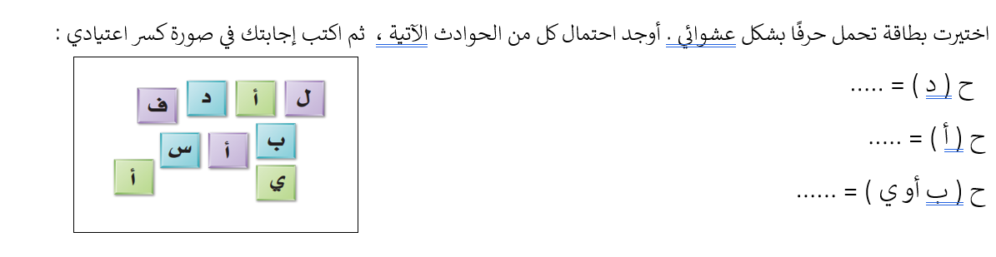

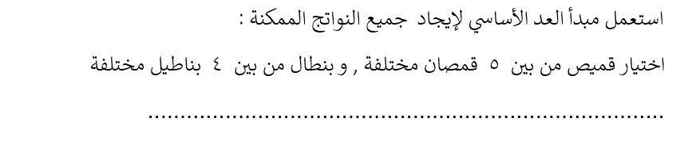

|  |  |  |
| --- | --- | --- |
| صنفي المثلثات التالية :  ........................  ........................ | قيمة س في الشكل التالي :    ………………………………………… | اوجدي حجم االمنشور :    ……………………………………………………  ………………………………………………….. |

**انتهت الأسئلة يا صغيراتي**

**تمنياتي لكن بالتوفيق**

❤